**附件1：**

**阳新县高铁新区控制性详细规划项目采购内容及要求**

**一、项目概况**

阳新高铁站区域是阳新重要的交通枢纽与城市形象窗口，承担着城市功能外溢拓展与拉动城市新格局发展的重要任务。随着城市建设进入新阶段，为进一步落实县委县政府战略布局意图，顺应区域融合发展趋势，推进阳新高质量发展，开展《阳新高铁新区控制性详细规划》编制尤为必要。

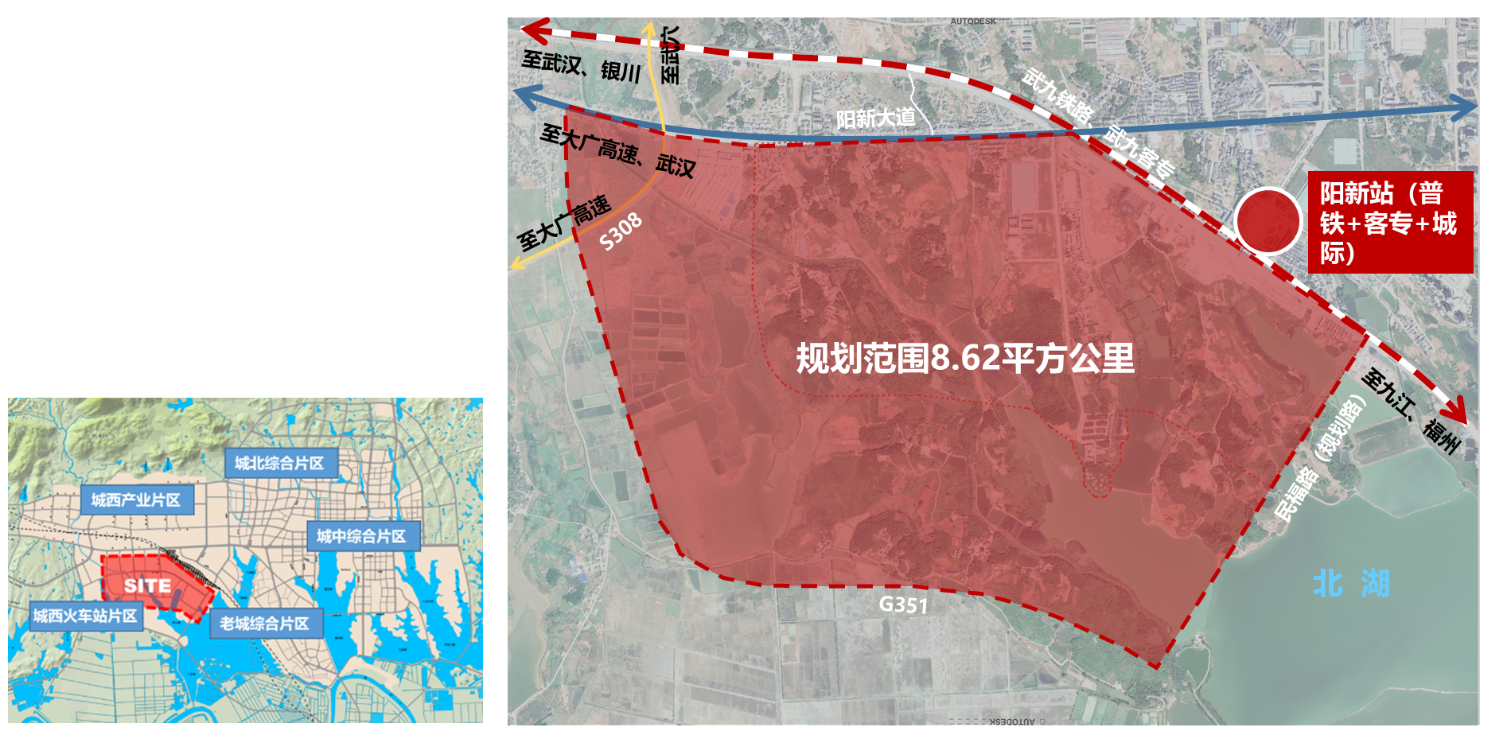规划项目位于阳新城西火车站核心片区，北邻城北工业园，西接武阳一级公路与牛头山湖，南临规划351国道，东面北湖，规划范围8.62平方公里，场地建设条件良好、交通便捷、自然资源特色鲜明。

规划范围

**二、设计内容**

《阳新高铁新区控制性详细规划》技术成果包含：文本、图则及附件等。需要严格按照控制性详细规划编制的相关规范要求内容进行编制。重点对规划区的功能定位、发展空间、交通组织、公共服务设施、市政基础设施等进行深入研究，以落实城市总体规划意图为目的，以土地使用控制为重点，详细规定建设用地性质、使用强度和空间环境。

**三、设计要求**

前瞻性研究片区定位与主导功能。以城市总规为纲领，寻找区域支撑要素，研究前瞻性定位与职能细分。以具指导性的整体规划方案契合高铁新区的战略目标，完善阳新东部高铁片区的综合公共服务功能。

明确空间结构。对重点地区内的土地及建筑用途进一步分析，明确需要保留的原有功能与所需补充的新功能，最终确定土地使用、功能结构及业态。

划定功能分区。确定区域内各类土地的用地界线、用地性质，确定地块划分，根据城市建设的要求，确定各用地内适建、不适建或者有条件地允许建设的建筑类型。

规划道路交通。在对基础资料深入研究的基础上，对规划区内外的道路交通情况进行分析，制定完整的道路系统，同时做好与周边城市交通系统的衔接。规定各级道路的红线、断面、交叉口形式及渠化措施、控制点坐标和标高。

划定“六线”。包括道路红线、城市绿线、城市紫线、城市蓝线、城市黄线、城市橙线，进行系统规划，确定线位及相关规划控制要求。

确定公共服务设施和市政配套设施的布局与规模。确定规划区内各类公共服务设施的规划原则、等级、规模、分布位置等。同时根据规划建设容量确定市政工程管线的位置、管径和工程设施的用地界线，进行管线综合，确定地下空间开发利用具体要求。

确定绿地景观空间布局。提出绿地配置要求，合理配置规划区内各类绿地。

确定规划控制指标。规定性指标包括各地块用地性质、用地面积、建筑密度、建筑控制高度、建筑红线后退距离、容积率、绿地率、用地可变性、地下空间利用、交通出入口方位、停车泊位及其他需要配置的公共设施等控制指标。指导性指标包括:人口容量、建筑形式、建筑体量、建筑色彩、建筑风格、其他环境要求。

**四、规划成果提交形式及要求：**

1、成果包括规划文本、图件和附件三部分。其中图件包括法定图则、技术图纸、管理图则；附件包括说明书等内容。

2、提交正式成果文件光盘1套、A3文件6套。

3、提交的成果必须严格按城市规划要求，并满足设计任务书的内容，应完整、系统、有条理，充分表达规划设计的内容和深度。

4、图纸和文本文件必须做到清晰完整、尺寸齐全、准确，同类图纸规格统一。五、其他要求

1、预算金额：75万元。

2、付款方式：合同签订后付30%，专家评审通过后付40%，余款最终成果提交后付清。

3、服务期：2021年底出初步成果，2022年4月底交最终成果。

附件2：

供应商报名表

项目编号： 131-2021CG-217

项目名称：阳新县高铁新区控制性详细规划项目

|  |  |
| --- | --- |
| 供应商名称（盖章） |  |
| 联系人姓名 |  |
| 联系人电话（办公电话和手机） |  |
| 联系人邮箱 |  |
| 供应商提供的  报名资料 | 1.法人或者其他组织的营业执照等证明文件，如供应商是自然人的提供身份证明材料。 |
| 2.财务状况报告，依法缴纳税收的相关材料。 |
| 3.具备履行合同所必需的设备和专业技术能力的证明材料。 |
| 4.参加政府采购活动前3年内在经营活动中没有重大违法记录的书面声明。 |
| 5.具备法律、行政法规规定的其他条件的证明材料。 |
| 6. 未被列入“信用中国”网站(www.creditchina.gov.cn)失信被执行人、重大税收违法案件当事人名单和“中国政府采购”网站（www.ccgp.gov.cn）政府采购严重违法失信行为记录名单的网页打印件。 |
| 7.提供中小企业声明函。 |
| 8.特定条件：  供应商需具备建设行政主管部门颁发的城乡规划编制乙级及以上资质。 |
| **供应商意见** | **供应商可对本项目采购需求及评分标准的公正性、专业性、合理性等提出自己正确的意见、建议等（可另页详细表述）。** |

**注意事项：**

1.供应商必须严格按照公告的内容和要求，完整递交有关资料，**逾期递交的将予以拒收。**

2.供应商所递交的资料（全部盖有单位公章）必须为一般常用电脑办公软件能够读取的清晰、易于辨识的彩色电子扫描件、照片（相关证书和证明材料的原件）,并对其递交资料内容的真实性、有效性及完整性负责，如提供文件资料有错漏、模糊不清、复印件的电子扫描件、照片、无法读取识别或弄虚作假等，一律属于无效文件。

3.为保证报名资料的完整性，针对每一家报名供应商我单位只接受一次一个压缩文件包。

3.须在邮件（附件文件名注明公司全称）注明公司全称、项目名称、包号及项目编号（不注明我单位将拒收报名邮件）。

**评分标准如下：**

|  |  |  |  |
| --- | --- | --- | --- |
| **评分**  **项目** | **分项内容** | **分值** | **评分说明** |
| 报价  部分  （10分） | 报价评审 | 10 | 资格审查合格且最终报价最低的供应商的报价为评标基准价，其价格分为满分。其他供应商的价格分统一按照下列公式计算：  投标报价得分=（评标基准价/投标报价）×10  （报价得分四舍五入，保留两位小数） |
| 技术部分35分 | 现状及项目背景情况的分析研究 | 10 | 对阳新县发展脉络、发展特征的分析研究，对项目背景、规划工作的认识与解读：  1、研究深刻、分析全面、对现状及项目背景非常了解的得8-10分；  2、研究较深刻、分析较全面、一般熟悉和了解的得4-7分；  3、研究一般、分析一般、不太熟悉和不太了解的得1-3分。 |
| 规划思路及规划重点的把握 | 15 | 对工作目标、重点的理解以及工作思路清晰程度及工作内容和成果体系完成深度的描述合理性进行打分：  1、目标理解透彻，对项目内容、重点及成果要求把握准确，工作思路清晰内容框架完整，技术创新较多，工作内容非常深入，成果体系全面的得10-15分；  2、理解项目目标，对项目内容、重点及成果要求把握较为准确，工作思路清晰内容框架较为完整、有一点技术创新，工作内容、成果体系基本合格的得5-9分；  3、对项目目标理解程度不够，对项目内容、重点及成果要求把握不准确，工作思路、内容框架不完整、无技术创新的得1-4分。 |
| 工作计划 | 5 | 1. 时间安排合理，可操作性强，项目进度紧凑合理，目标明确有很好的进度把控措施，与招标人工作衔接良好的得4-5分； 2. 时间安排比较合理，可操作性比较强，项目进度较紧凑合理，目标较为明确，有进度把控措施，与招标人工作衔接比较良好的得2-3分；   3、时间安排不够合理，可操作性不强，项目进度阶段划分、各节点目标、进度把控措施不够完善，与招标人工作衔接不好的得1分。 |
| 保障措施及后续服务 | 5 | 1、保障措施充分、有效、全面、完备、确保工作目标实现，能够提供高质量的后续跟踪服务的得4-5分；  2、保障措施比较充分、有效、完备，确保工作目标实现，能够提供较好的后续跟踪服务的得2-3分；  3、保障措施不够充分、有效、全面、完，确保工作目标实现，不能提供后续跟踪服务的得1分。 |
| 商务部分55分 | 项目业绩 | 25 | 1、近五年（2016年至今）承担过类似本项目（如：城市控制性详细规划类）业绩，每一项得3分，最高得15分。  2、以主编单位身份承担过国家级相关规范编制的，得5分。  3、以主编单位身份承担过省级规划编制导则的，得5分。 |
| 项目获奖情况 | 25 | 1、2016年至今获得国际、国家级规划设计奖项的数量得分，按每个得5分；此项总分值最多得10分  2、2016年至今按获得省级规划设计奖项的数量得分，按每个得3分；此项总分值最多得15分。 |
| 项目团队人员 | 5 | 1、项目团队人员：配置副高（含）以上职称且具有注册城乡规划师资格，成员8名及以上的，得5分；成员4名至7名的，得3分；成员4名以下的，得1分。 |
| 合 计 | 100 |  |  |